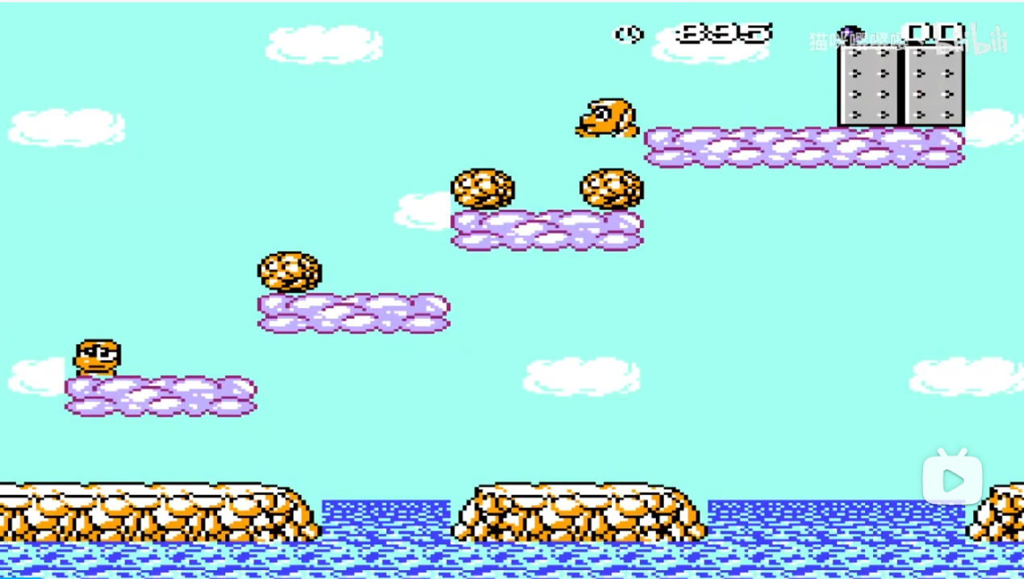

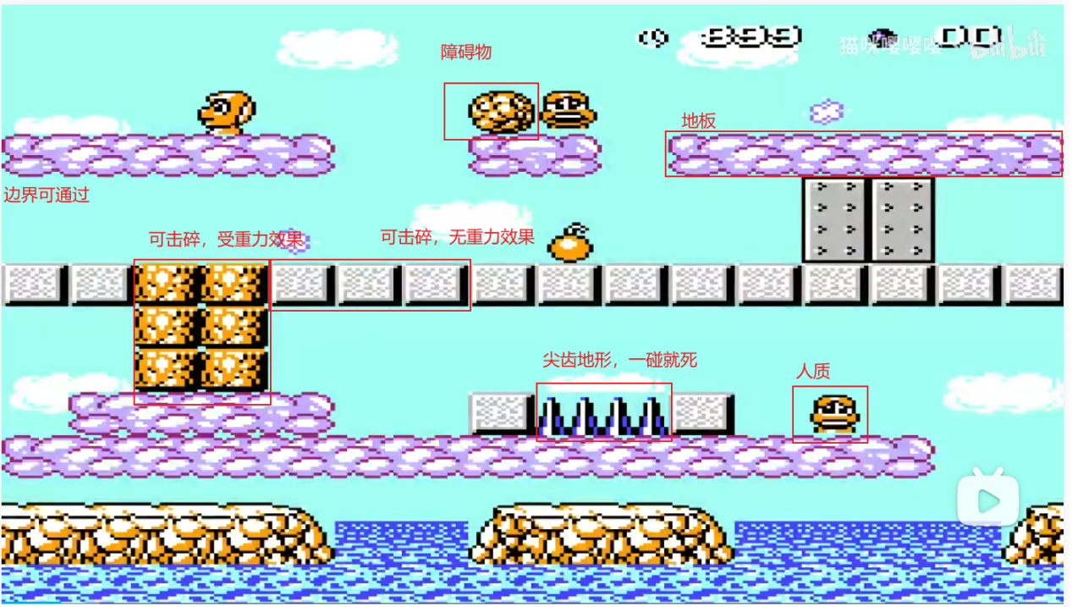

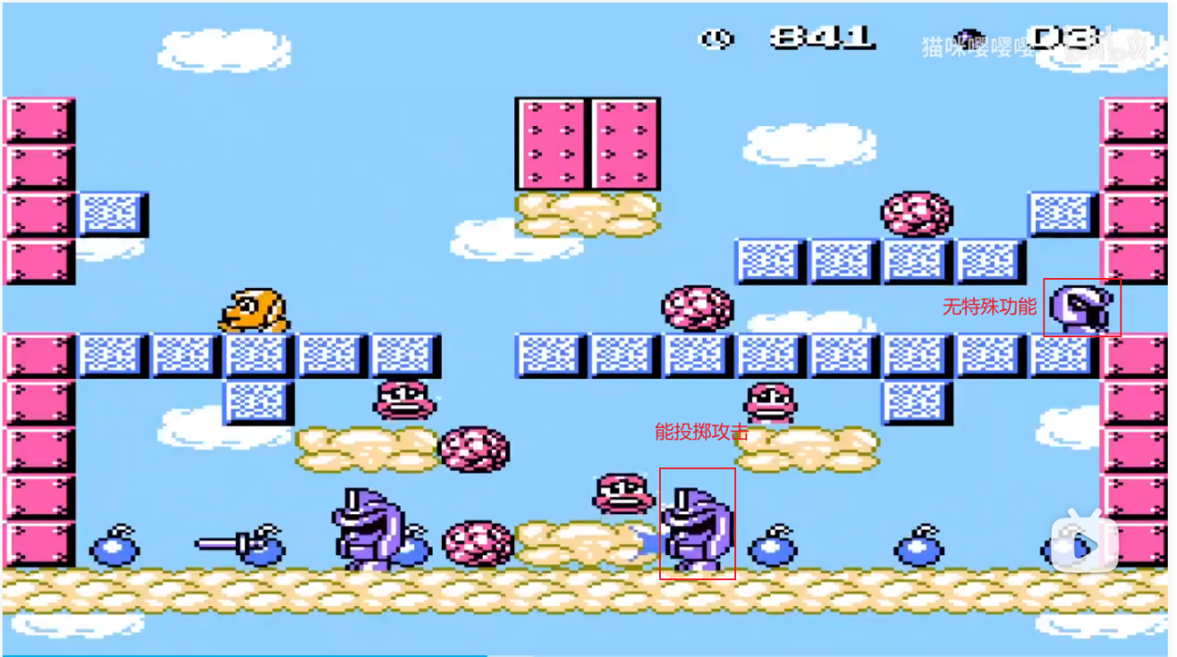

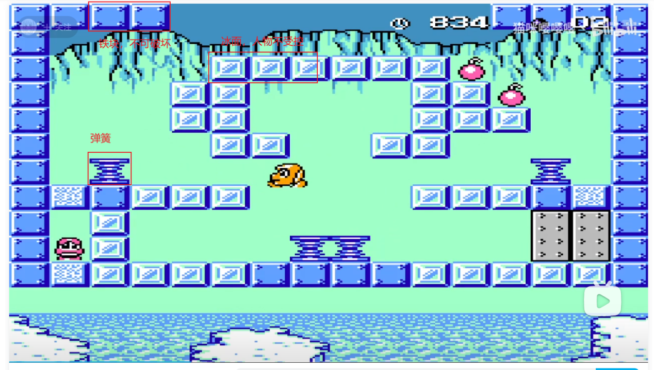

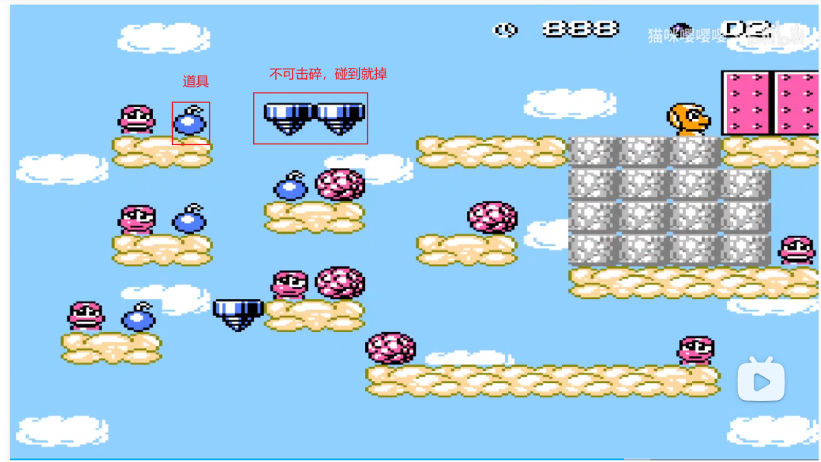

## 一、元素：

1. 任务（救人质，救完人质然后到目标地点）
2. 障碍物(石头（可推），可以击碎石头（两种，一种有重力效果，一种无）)
3. 地形（地板，尖刺，冰面，弹簧，铁块）
4. 怪物（普通，可远程，移速快）
5. 道具（炸弹）

## 二、命名

### 障碍物（barriers）

|  |  |  |  |
| --- | --- | --- | --- |
| 名字 | 工程中的命名 | 特性 |  |
| 石头 | Stone | 可移动，不可破坏 |  |
| 碎石 | Rubble | 可攻击破坏，不可移动 |  |
|  |  |  |  |

### 地形

|  |  |  |  |
| --- | --- | --- | --- |
| 名字 | 工程中的命名 | 特性 |  |
| 地板 | Floor | 固定 | 厚度：30 |
| 浮空石 | FloatingStone | 浮空，人物踩中后一定时间坠落 |  |
|  |  |  |  |

### 任务物品（Task）

|  |  |  |  |
| --- | --- | --- | --- |
| 名字 | 工程中的命名 | 特性 |  |
| 糖果（暂定） | sweets | 人物必须全部获得才可通关 | 大小：50 X 50 |
|  |  |  |  |

## 开发中遇到的问题

1. 相对于原版，手机上操作时屏幕较小，要如何与原版适配？

思路：(1) 目前想到的有两种解决方法，第一种是相机不放整个地图，相机随人物移动

1. 无所谓，将里面的UI等比例放小就行

任务

12/06：

1. 新增功能，所有task完成后才能通关

框架以写好，就差画出task然后实现逻辑

2、将每一个关卡作为预制体，然后选择关卡时动态加载